دولة ليبيا
جامعة سبها
كلية العلوم –قسم الفيزياء
بحث تخرج لاستكمال متطلبات الحصول علي درجة البكالوريوس
بعنوان
دراسة تأثير المقاومة الضوئية فى حركة محرك(DC) وشدة إضاءة مصباح كهربي
إعداد الطالبتين
ريم عطية الفاخري عائشة عبدربة بشير
إشراف
أ.د. إمحمد محمد صفور

الملخص
دراسة المقاومة الضوئية تعتبر من الأبحاث المهمة لما لها من أهمية في العديد من الدوائر الإلكترونية ، هذا البحث درس كيفية التحكم فى عمل محرك(DC)، وكذلك إنارة مصباح كهربي ،من خلال استخدام برنامج المحاكاة (Circuit Wizard2SE) تم تطبيق الهدف الأساسي من البحث. كذلك تم استخدام بعض الأدوات المعملية فى تطبيق نفس الخطوات المتبعة فى البرنامج (C.W) لدراسة ومقارنة النتائج.
نتائج هذا البحث تلخصت في أن المقاومة الضوئية لها تأثير مباشر وواضح من خلال حركة المحرك الكهربي (DC) و إنارة المصباح الكهربي.أيضا البحث بين مدى تأثير شدة الإضاءة فى عمل ودور المقاومة الضوئية ،تأثير هذه المقاومة ناتج عن المسافة التي تسلكها شدة الإضاءة عن المقاومة الضوئية وكذلك مقدار الضوء المسلط على المقاومة .

الفصل الأول
المقدمة

1.1المقدمة
المقاومة الضوئية هي عبارة عن قطعة الكترونية تعمل على تمرير التيار الكهربي وتنخفض قيمتها عند تعرضها للضوء وفي حالة الظلام فإن قيمتها ترتفع إلى قيمة كبيرة حيث ترجع هذه القيمة إلى مساحة سطح المقاومة، ومدى حساسيتها للضوء و كذلك كمية الضوء الساقط عليها، العديد من الأبحاث أوضحت أهمية هذه المقاومة فى العديد من التطبيقات وخصوصا في النواحي الأمنية مثل : التحكم في أجهزة الإنذار وغيرها[3] .
يهدف هذا البحث إلى دراسة شاملة حول تركيب وأنواع ومميزات واستخدامات هذه المقاومة وكذلك إجراء تطبيق عملي للتحكم فى سرعة محرك صغير (DC) ومدى تأثير هذه المقاومة فى حركته ،وكذلك إجراء تطبيق عملي عند توصيل مصباح كهربي على التوازي مع هذا المحرك فى دائرة كهربية لمعرفة مدى تأثير هذه المقاومة في مقدار التيار المار فى كل من المحرك والمصباح.

1.2 أهداف البحث
يهدف هذا البحث إلى دراسة وتطبيق المقاومة الضوئية في كلا من:-
1- كيفية التحكم فى حركة محرك (DC) باستخدام المقاومة الضوئية.
2- استخدام المقاومة الضوئية لدراسة تأثيرها عند توصيل كل من المحرك الكهربي (DC) وكذلك مصباح كهربي على التوازي .

3.1 تنسيق البحث
الفصل الأول
يختص هذا الفصل بعرض ملخص البحث، المقدمة ،الأهداف المطروحة للدراسة والدراسات السابقة على المقاومة الضوئية وكيفية تنسيق البحث.
الفصل الثاني
يختص هذا الفصل بدراسة عامة عن المقاومة الضوئية ويشمل تعريف المقاومة الضوئية وتركيبها واستخدامها وأنواعها وطريقة عملها وتطبيقاتها،وتوضيح أهمية الترانزستور ثنائي القطبية من حيث أنواعه وطرق توصيله واستخداماته ومميزاته وعيوبه .
الفصل الثالث
يختص هذا الفصل بالتطبيق العملي لدارسة مدى تأثير المقاومة الضوئية فى حركة محرك وإنارة مصباح كهربي مستخدمين فى ذلك برنامج (circuit wizard) وهو برنامج محاكاة حاسوبي يقوم بمحاكاة آلية عمل القطع الكهربائية والالكترونية داخل الدوائر الكهربائية ، ويعطي نتائج وحسابات دقيقة موفرا الجهد والوقت بالإضافة إلى إجراء تطبيق عملي فى كيفية التحكم فى حركة محرك كهربي باستخدام المقاومة الضوئية وكذلك هذا الفصل يقوم بأبراز كل من النتائج والمناقشة و الاستنتاج.

1. 4الدراسات السابقة
نظرا لما تمثله المقاومة الضوئية من أهمية فى العديد من التطبيقات تم دراستها من قبل كل من: عبدالكريم السلماني استخدام المقاومة الضوئية لدراسة كيفية التحكم في عمل مفتاح كهربائي ،الدائرة المصممة لهذا الغرض موضحة بالشكل(1.1) أوضحت أنه بالإمكان إستخدام المقاومة الضوئية والتحكم في عمل المصباح الكهربائي عن طريق تأثير كمية الإضاءة المسلطة على المقاومة الضوئية.[1]
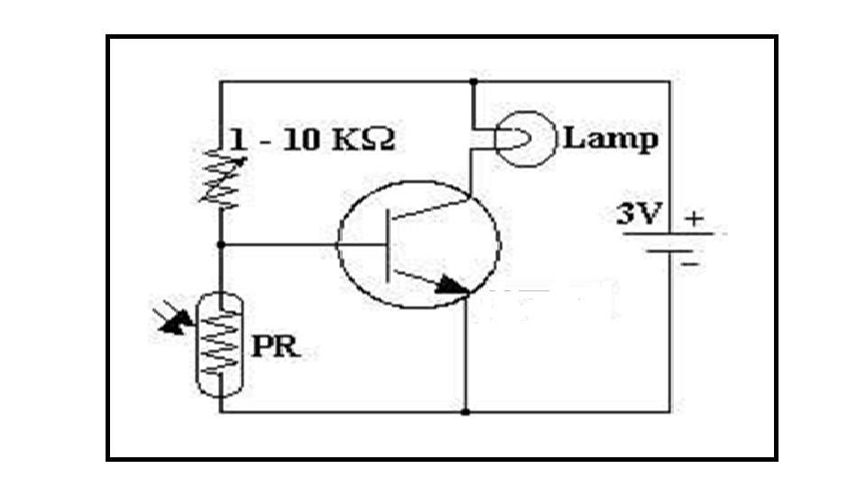الشكل(1.1) تحكم المقاومة الضوئية فى عمل الترانزستور
كذلك باسل الشوارب استخدام المقاومة الضوئية في عمل جهاز إنذار حريق تركزت فكرة البحث على استخدام المقاومة الضوئية بحيث تكون موصولة بجرس يصدر صوت عند نشوب حريق أو دخان ، عمل الدائرة يعتمد على تأثير الضوء الساقط على المقاومة الضوئية.أوضحت نتائج هذا البحث استخدام المقاومة في كيفية تأثيرها بالضوء الساقط عليها ومن ثم تحقيق الغرض المطلوب. [2]

الفصل الثاني
إلية عمل المقاومة الضوئية والترانزستور
2.1المقدمة
يختص هذا الفصل بدراسة المقاومة الضوئية وتطبيقاتها حيث تم توضيح كل ما يتعلق بالمقاومة الضوئية من حيث التركيب والاستخدام وطريقة عملها مع التركيز على عدة تطبيقات وكذلك توضيح الترانزستور ثنائي القطبية من حيث أنواعه وتركيبه وطريقة عمله.
2.2 تعريف المقاومة الضوئية
المقاومة الضوئية يطلق عليها ( LDR - Light Dependent Resistor) حيث تتغير قيمة مقاومتها نتيجة تعرضها للضوء ، فعند تعرضها للضوء الساطع تنخفض قيمتها إلى قيمة قليلة ،بينما فى الظلام ترتفع قيمتها إلى قيمة كبيرة. و هذه القيم تعتمد على مساحة سطح المقاومة الضوئية ومدى حساسيتها للضوء وكمية الضوء الساقط عليها وشدة الإضاءة . [3]
بعض الأنواع من المقاومات الضوئية تصل قيمتها فى الظلام إلى( 200MΩ) وفى الضوء الساطع( Ω200) يتم الاستفادة من هذه الخاصية حيث بتغير قيمة المقاومة اثناء تغير الضوء الساقط عليها فان التيار المار من خلالها سيتغير وبذلك يتغير الجهد الواقع على المقاومة حسب شدة الضوء الساقط عليها وذلك تبعا لقانون أوم. وهذا يعطي نتائج وتطبيقات مهمة فى العديد من الدوائر الكهربية والالكترونية.
يستخدم هذا النوع من المقاومات فى دوائر التحكم, الشكل (1.2) يوضح رموز وأشكال هذه المقاومة . [3]
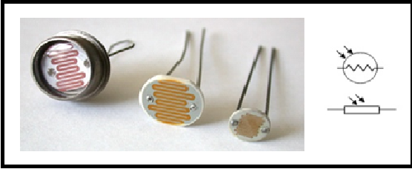
الشكل(1.2)يوضح رموز وأشكال المقاومة الضوئية
3.2 تركيب المقاومة الضوئية
تتركب المقاومة الضوئية من طبقة من كبريتيد الكادميوم (cds)أو سيلينيد الكادميوم (cdse)تتميز تلك المادتين بحساسيتهما للضوء حيث يعملان في نفس نطاق الطيف الضوئي لرؤية العين البشرية أو أفلام التصوير.تغطى مادة عازلة مثل السيراميك بطبقة رقيقة من مادة شبه موصلة حساسة للضوء حيث توضع فوق سطح المقاومة الضوئية .تتكون توصيلات المقاومة من طرفين معدنيين على هيئة مشطين متقابلين مثبتان عليها.توصل هذه الأطراف بأسلاك التوصيل وتغطى المقاومة الضوئية بالراتنج الصناعي الشفاف ,وأحيانا تحفظ المقاومة في حافظة معدنية ذات نافذة من الزجاج ويخرج منها سلكي توصيل معزولين [4][5] . الشكل(2.2 )يوضح تركيب المقاومة الضوئية.

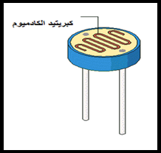
الشكل(2.2)يوضح تركيب المقاومة الضوئية
4.2 كيفية عمل المقاومة الضوئية
عند سقوط الضوء على المقاومة الضوئية تقل قيمتها , وفي حال عدم وجود الضوء تزداد قيمة المقاومة .لتفسير ذلك تصنع المقاومة الضوئية من مواد شبه موصلة لذلك قبل سقوط الضوء عليها أغلب الإلكترونات تكون مقيدة(غير حرة الحركة)وقد توجد بعض الإلكترونات الحرة وبالتالي يكون توصيل التيار ضعيف أي المقاومة عالية,ولكن في حالة سقوط الضوء تمتص المقاومة الضوئية الطاقة الموجودة في الفوتونات وتتحرر بعض الإلكترونات مما يزيد من التوصيل الكهربائي وبالتالي كلما زادت شدة الإضاءة زاد عدد الالكترونات المتحررة وبالتالي يزداد التوصيل الكهربائي وتقل المقاومة الضوئية. [6]

الشكل (3.2)يوضح آلية عمل المقاومة الضوئية.
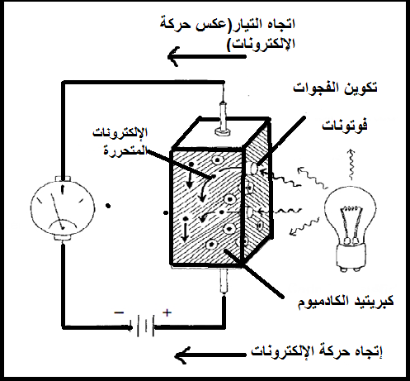
الشكل (3.2) يوضح آلية عمل المقاومة الضوئية
5.2 استخدامات المقاومة الضوئية
نظرا الأهمية المقاومة الضوئية توجد العديد من الاستخدامات والتي منها :-
1-في أجهزة قياس شدة الإضاءة (الفوتومترات).
2-في دوائر التحكم الضوئية مثل دوائر التحكم في إضاءة الشوارع والميادين.
3-في دوائر الكشف عن الدخان والإنذار بإندلاع الحريق. [7]
2.6 أنواع المقاومة الضوئية
للمقاومة الضوئية عدة أنواع منها:-
1-مقاومة مصنوعة من مادة كبريتيد الكادميوم (cds)أو من بلورات الرصاص التي تستجيب للطيف المرئي.
2-مقاومة مصنوعه من بلورات سيلنيد الكادميوم (cdse)التي تستجيب للأشعة الحمراء والأشعه تحت الحمراء.
3-مقاومه مصنوعة من كبريتيد الكادميوم التي تستجيب للأشعة تحت الحمراء. [4]
المقاومة المستخدمة فى هذه الدراسة من نوع كبريتيد الكادميوم (cds).
7.2 مميزات وعيوب المقاومة الضوئية
من خلال شرح وتوضيح فكرة عمل المقاومة الضوئية تبين لنا العديد من المميزات والعيوب التي سوف يتم تلخيصها في الجدول الأتي: [9] [8][7]
الجدول(2.1)يوضح المقارنة بين أنواع المقاومة الضوئية
نوع المقاومة الضوئية | المميزات | العيوب
1-المقاومة المصنوعة من (cds). | 1-تبدأ حساسيتها للضوء من الطول الموجي 400nm إلى 600nm.  2- رخيصة الثمن .  3- تتوفر بأحجام وأشكال مختلفة.  4-تتحمل فرق جهد قد يصل إلي . 100V | ليس لها القدرة على تحسس كافة الأطوال الموجية، ما يعني أنه لايمكننا تحسس وجود ضوء ذي طول موجي قيمته أكثر من600nm.
2-المقاومة المصنوعة منcdse) ). | تبلغ حساسيتها عند طول الموجي 730nm. | لا تتحسس الاطوال الموجية الأعلى من730nm.
3- المقاومة المصنوعة منcds)) التى تستجيب لأشعة دون الحمراء. | 1-لها خواص ميكانيكية أفضل بكثير من الخلايا الضوئية . | لا تستجيب لأشعة التى ضمن الطيف المرئي.

8.2تطبيقات المقاومة الضوئية
نظرا لأهمية المقاومة الضوئية في العديد من التطبيقات وجب توضيح بعض من هذه التطبيقات لإبراز دور وفاعلية هذه المقاومة،تدخل المقاومة الضوئية في العديد من التطبيقات منها:
- إستخدام المقاومة الضوئية في التحكم في الإضاءة عند حلول الظلام.
الشكل(4.2)يوضح عمل هذه الدائرة وذلك من خلال تغيير قيمة المقاومة (RV1) لضبط حساسية الدائرة ولكي يتم التحكم في الإضاءة فالمقاومة (RV1) عبارة عن مقاومة متغيرة ثثأثر بثأثر المقاومة الضوئية فكلما زادت شدة الإضاءة الساقطة على المقاومة الضوئية نلاحظ ثأثر المقاومة (RV1) والتي بدورها تعمل على زيادة وإنخفاض التيار المار في الدائرة ونستطيع بذلك التحكم في إضاءة المصباح الكهربائي.]5[
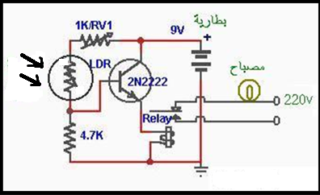
الشكل(2.4) يوضح التحكم في الإضاءة باستخدام المقاومة الضوئية
2- جهاز لقياس شدة الإضاءة باستخدام المقاومة الضوئية
في هذه الدائرة تمثل المقاومة الضوئية العنصر الذي يقوم بالإحساس بالضوء ,وعند عدم وجود ضوء تكون قيمة المقاومة الضوئية كبيرة جدا وبناء على ذلك فإن التيار المار خلال الدائرة سيكون صغير جدا وكذلك انحراف مؤشر جهاز قياس شدة التيار صغير أيضا, وعند وضع مصدر ضوء شدة إضاءته متغيرة نلاحظ كلما زادت شدة الضوء تقل المقاومة ويزداد التيار ويتحرك المؤشر بشكل ملحوظ، المقاومة المتغيرة (100KΩ) وظيفتها ضبط مؤشر القياس على وضع معين وبذلك تكون المقاومة الضوئية هى التي تتحكم في التيار المار في الدائرة حسب شدة الإضاءة الساقطة وليست المقاومة المتغيرة . [8]
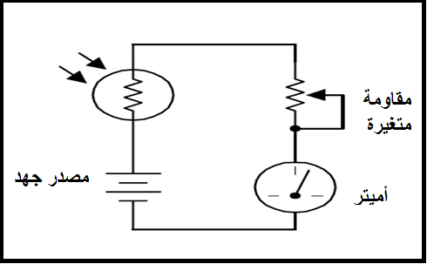
الشكل(5.2)يوضح جهاز لقياس شدة الإضاءة باستخدام المقاومة الضوئية
3-استخدام المقاومة الضوئية في نظرية تقسيم الجهد
لاحظنا في العديد من الدراسات إمكانية استخدام المقاومة الضوئية في كيفية توزيع جهد الخرج ($V_{out}$) والذي يعطى بالعلاقة التالية:

(1.2)${ V}_{out}=\frac{R_{2}}{R_{2}+R_{1}}{×V}_{in }$
من العلاقة السابقة نجد أن (R1) قيمتها ثابتة .(R2) ثمثل المقاومة الضوئية فكلما زادت شدة الإضاءة عليها كلما قلت قيمة المقاومة الضوئية (R2) والذي بدوره ينتج أن جهد الخرج($V_{out}$) يقل أي أنه يوجد تناسب طردي بين جهد الخرج ($V_{out}$) و قيمة المقاومة الضوئية .لشكلان(6.2) (7.2)يوضحان قاعدة تقسيم الجهد والعلاقة بينهما.
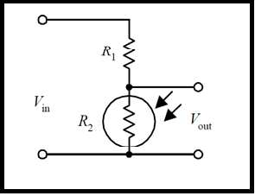
الشكل(6.2)يوضح دائرة تقسيم الجهد باستخدام المقاومة الضوئية

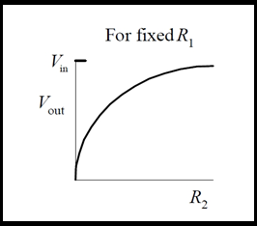
الشكل(7.2)توضح العلاقة بين جهد الخرج والمقاومة الضوئية

والعكس صحيح في الدائرة الثانية حيث:
R2)) مقاومة ثابتة فكلما زادت شدة الضوء، كلما قلت قيمة المقاومة الضوئية المتمثلة ب(R1) وزادت قيمة الجهد ($V_{out}$) المأخوذ من المقاومة الثابثة .الشكلان (8.2)(9.2)يوضحان قاعدة تقسيم الجهد والعلاقة بينهما.
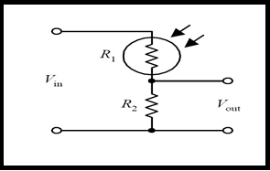
الشكل(8.2)يوضح تقسيم الجهد باستخدام المقاومة الضوئية
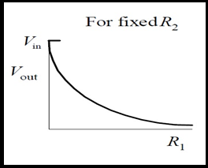
الشكل(9.2)يوضح العلاقة العكسية بين جهد الخرج والمقاومة الضوئية

4- استخدام المقاومة الضوئية في تشغيل مرحل
من المعروف ان وظيفة عمل المرحل هى التحكم في مرور التيار الكهربي المار في الدائرة . من خلال الشكل(10.2) نلاحظ تأثير استخدام المقاومة الضوئية في كيفية التحكم في مرور التيار الكهربي في الدائرة وذلك من خلال تأثير كمية الضوء الساقط عليها .عمل الدائرة يرجع الى كمية الضوء الساقط على المقاومة الضوئية فإذا كانت هذه الكمية صغيرة جدا (شبه مظلم) يكون الجهد على قاعدة الترانزستور يساوي (صفر) وهذا يعني أن قيمة المقاومة الضوئية كبيرة جدا. وفي حالة العكس، عندما تكون شدة الإضاءة عالية تقل قيمة المقاومة عندها يزداد الجهد على قاعدة الترانزستور تسمح بمرور تيار عبر ملف المرحل وبذلك يتم التحكم في طريقة عمله.
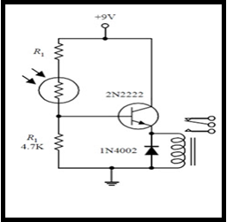
الشكل(10.2)يوضح استخدام المقاومة الضوئية في التحكم في عمل مرحل

9.2الترانزستورات
الترانزستورعبارة عن بلورة من مادة شبه موصلة كالجرمانيوم أو السيليكون مطعمة بشوائب مثل الفسفور أو الزرنيخ بحيث تكون المنطقة الوسطى منها شبه موصل موجب أو سالب وتسمى القاعدة, بينما المنطقتان الخارجيتان يكونان من نوعية مخالفة. [10]
1.9.2 تصنيف الترانزستورات
بشكل عام يتم تصنيف الترانزستورات الي نوعين رئيسين و هي :
- ترانزستور تأثير المجال
هذا النوع يستخدم إما الكترونات أو الفجوات الإلكترونية كحاملات للتيار, لديه ثلاث أطراف وهي المنبع (Source)– المصرف(Drain)– البوابة (Gate). [11]
- ترانزستور ثنائي القطبية
هذا النوع يستخدم كلاً من الإلكترونات والفجوات كحاملات للتيار, لديه ثلاث أطراف وهي الباعث(Emitter)– القاعدة(Base)– المجمع(Collector)هناك نوعين من الترانزستور ثنائي القطبية يختلف كل واحد من حيث التركيب.]11[
- ترانزستور PNP:
يتكون من بلورة من الجرمانيوم أو السيليكون بحيث تحتوي على ثلاث مناطق منطقة رقيقة من مادة(N-type)بين منطقتين من مادة (P-type)وتسمي(PNP) وتضاف أطراف التثبيت والتوصيل لها.تسمى إحدى النهايات (الباعث/Emitter) والأخرى(المجمع/Collector)أما الجزء الأوسط فيسمى (القاعدة /Base) الشكل (11.2) يوضح تركيب ترانزستور (PNP).
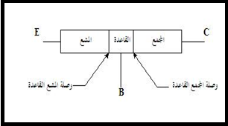
الشكل(11.2)يوضح الترانزستور(PNP)
- ترانستورNPN :
يتكون من بلورة نقية من الجرمانيوم أو السليكون بحيث تحتوي على ثلاث مناطق منطقة رقيقة من مادة(P-type) بين منطقتين من مادة(N-type)ويسمى(NPN) وتضاف أطراف
التثبيت والتوصيل تسمى إحدى النهايات(الباعث/Emitter)والأخرى(المجمع/Collector)أما الجزء الأوسط فيسمى(القاعدة /Base) الشكل (12.2)يوضح تركيب ترانزستور( NPN).
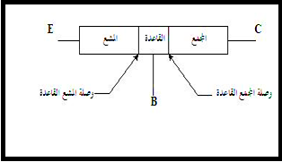
الشكل (12. 2) يوضح الترانزستور (NPN)

2.9.2 طرق توصيل الترانزستور
يوصل أحد أطراف الترانزستور بإشارة الدخل والطرف الثاني يوصل بإشارة الخرج ويشترك الطرف الثالث بين الدخل والخرج, لهذا يوصل الترانزستور في الدوائر الإلكترونية بثلاث طرق مختلفة.]11[
- القاعدة المشتركة
يتم توصيل إشارة الدخل بين الباعث والقاعدة Emitter and Base) ) وتوصل إشارة الخرج بين المجمع والقاعدة (Collector and Base ) ويلاحظ أن طرف القاعدة مشتركاً بين الدخل والخرج ولهذا سميت طريقة التوصيل هذه بالقاعدة المشتركة.
الشكل (13.2) يوضح طريقة توصيل القاعدة المشتركة . [11]
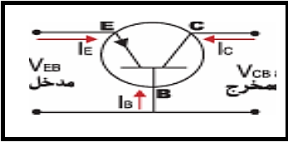
الشكل(13.2) يوضح طريقة توصيل القاعدة المشتركة
- الباعث المشترك
توصل إشارة الدخل بين القاعدة والباعث (Emitter and Base) وتوصل إشارة الخرج بين المجمع والباعث (Emitter and Collector) ويلاحظ أن طرف الباعث مشتركاً بين الدخل والخرج ولهذا سميت طريقة التوصيل هذه بالباعث المشترك الشكل (14.2)يوضح طريقة توصيل الباعث المشترك. [11]
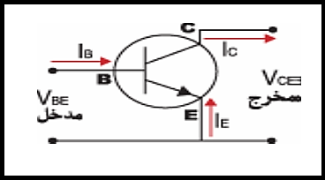
الشكل(14.2) يوضح طريقة توصيل الباعث المشترك
- المجمع المشترك
توصل إشارة الدخل بين القاعدة والمجمع Collector and Base)) وتوصل إشارة الخرج بين الباعث والمجمع (Collector and Emitter) ويلاحظ أن طرف المجمع مشتركاً بين الدخل والخرج ولهذا سميت طريقة التوصيل هذه بالمجمع المشترك. الشكل (15.2) يوضح طريقة توصيل المجمع المشترك.
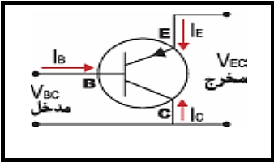
الشكل(15.2) يوضح طريقة توصيل المجمع المشترك
3.9.2استخدامات الترانزستور:
يستخدم الترانزستور في تضخيم التيار أو الجهد أو القدرة وذلك حسب توصيله في الدوائر الإلكترونية كالتالي:
- دائرة القاعدة المشتركة تستخدم لتضخيم فرق الجهد.
- دائرة المجمع المشترك تستخدم لتضخيم شدة التيار.
- دائرة الباعث المشترك تستخدم لتضخيم القدرة الكهربية. [11]
4.9.2 مميزات الترانزستور
للترانزستور مزايا عديدة منها:
1-صغر الحجم والوزن والذي يؤدي إلى تطوير الدوائر الإلكترونية في أن تكون صغيرة جداً.
2-الجهود الصغيرة و التي تجعل الترانزستور يعمل في العديد من التطبيقات وخصوصا في دوائر ذات البطاريات الصغيرة.
3-الاستهلاك الضئيل للطاقة والكفاءة العالية في استخدام الطاقة.
4- طول العمر الافتراضي لعمل الترانزستور حيثُ يعمل بعضها إلى أكثر من خمسين عاما. [12]
5.9.2 عيوب الترانزستور
من عيوب الترانزستور هو تأثر الترانزستور بالتغيرات في درجة الحرارة بحيث تعمل الحرارة على تفكيك الروابط بين الإلكترونات في أي من البلورات السالبة أو الموجبة مما يلغي خصائصهن وهذا يؤدي إلى تلف مكونات الترانزستور(لأنه لا يتحمل جهد كهربي عالي) لذلك يفضل أن يكون الترانزستور مصنوع من السيليكون نظراً لتحمله لدرجات الحرارة العالية حيث يستطيع أن يعمل وهو تحت درجة حرارة 200 درجة مئوية, للتغلب على هذا العيب يستخدم مبردات تمتص درجات الحرارة العالية التي قد تأثر على فعاليته. [12]

الفصل الثالث
الجانب العملي

المقدمة1.3
يختص هذا الفصل بدراسة الجانب العملي لموضوع البحث حيث يتم من خلاله توضيح كيفية اختيار القيم وحساب النتائج المطلوبة لهذه الدراسة , من خلال إستخدام الطريقة النظرية والعملية لتحقيق ذلك حيث تم إجراء الأتي:
1- تم تصميم دائرة التحكم فى حركة محرك تيار مستمر باستخدام المقاومة الضوئية وذلك من خلال البرنامج المقترح وهوCircuit Wizard2S ))إصدار(2010) فهذا البرنامج يحتوي على العديد من القطع الإلكترونية ومن خلال استخدام بعض من هذه القطع تمكنا من تصميم دائرة التحكم فى حركة محرك (DC) باستخدام المقاومة الضوئية . هذا البرنامج تم أستخدمه في تصميم دائرة الكترونية تحتوى على محرك(DC) وكذلك مصباح كهربي متصلان على التوازي وذلك لدراسة تأثير المقاومة الضوئية. كذلك تم توصيل بعض القطع الالكترونية لتوضيح الطريقة العملية لدراسة حركة هذا المحرك.
(CircuitWizard2SE)التعريف ببرنامج2.2
هذا البرنامج إصدار(2010ف) ويختص بكيفية تصميم و تطبيق العديد من الدوائر الإلكترونية والتي من خلالها تم توضيح عمل هذه الدوائر. النافذة الرئيسية لهذا البرنامج موضحة في الشكل (1.3).

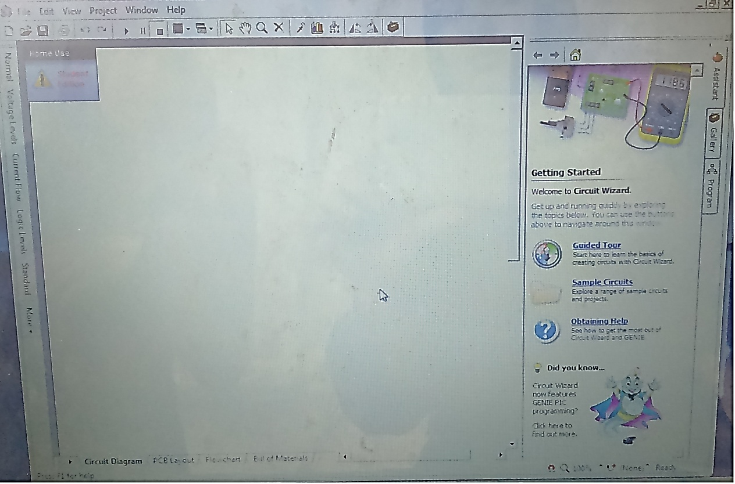
الشكل (3.1) يوضح النافذة الرئيسية لبرنامج( CircuitWizard2SE)
3.3الفرضيات المستخدمة فى دائرة التحكم فى حركة محرك باستخدام مقاومة ضوئية
لكي يتم تصميم الدائرة قمنا بدراسة بعض الفرضيات وهي كالأتي :-
- محرك كهربي يعمل بجهد(12V) والتيار الذي يسحبه هو 0.06A) ).
2- تم حساب المقاومة لهذا المحرك بناء على قيمة الجهد والتيار الذي يسحبه وذلك بإستخدام قانون أوم على النحو التالي :
( 1.3) $R_{mtoro}=\frac{V_{motor}}{I_{motor}}$
$$R_{mtoro}=\frac{12 }{ 0.06} =200Ω (2.3)$$
3-من خلال استخدام المعلومات المتوفرة في ($Data Sheet$) والتي توضح القيم الخاصة بكل من ترانزستور(PNP)وكذلك الترانزستور (NPN) ومن الجدول (3.1 ) والجدول (3.2) تم الحصول علي القيم المطلوبة والتي تم استخدامها في هذه الدراسة.
الجدول(1.3) يوضح Data Sheet الخاص بترانزستور نوع(2N3055)$NPN BD130$
Unit | Value | Rattings | symbol
$$V$$ | 60 | Collector- Emitter Voltage | $$V_{CEO}$$
$$V$$ | 100 | Collector- Base Voltage | $$V_{CBO}$$
$$A$$ | 15 | Collector Current | $$I_{C}$$
$$A$$ | 7 | Collectort Base | $$I_{B}$$
Watts | 100 | power Dissipation | $$P_{T}$$
$$c^{°}$$ | 55to+200- | Junction Temperature | $$T_{J}$$
$$c^{°}$$ | 55to+200- | Storage Temperatur | $$T_{s}$$
$$mA$$ | 5 | Emitter- Base Cutoff Current | $$T_{EBO}$$

الجدول (2.3) يوضح Data Sheet الخاص بترانزستور نوع$NPN BD130$
nit | Max | Typ | Min | Rattings | symbol
V | 1.1 | 0.5 | - | Collector-Emitter Saturation Voiltage | $$T_{CE(sat)}$$
V | 1.8 | 0.95 |  | Base - Emitter Voiltage | $$V_{BE}$$
MHZ |  | 1.1 | - | Trasition Frequency | $$f_{T}$$
- | 70 | - | 20 | Static forward Current Transfer Ratio | β

وبعد الإطلاع على الجدول (1.3) نجد أن الترانزستور المستخدم يتحمل تيار (15A) وجهد ($60V$).
4- تم حساب تيار القاعدة ($I_{B}$) للترانزستور وذلك من خلال المعادلة الآتية:
$$I_{B}=\frac{I_{C}}{β} (3.3)$$
حيث:
$I_{C}$ تيار المجمع وهو يمثل التيار الذي يسحبه المحرك.
$β$: معامل التكبير ويمكن معرفة قيمته من خلال الجدول (3.2)علماً بأن قيمة ($β$) تكون حسب نوع الترانزستور.من خلال المعادلة ($3.3$) قيمة تيار القاعدة ($I_{B}$)تحسب كالآتي:
$$I_{B}=\frac{0.06}{45}=0.0013 A$$
قيمة التيار المتحصل عليها صغيرة جداً ولكي يكون الترانزستور في حالة تشبع نضاعف قيمة تيار القاعدة($I_{B}$) من 5 إلى 10 مرات وبذلك سوف نضاعفها 5 مرات.وذلك لغرض الحصول على قيم للتيار المار من خلال الترانزستور2N3055)) $NPN BD130$.
من خلال ذلك نجد أن قيمة($I_{B}$) تحسب كالآتي:
$$I_{B(Sat)}=5*0.0013=0.0067 A$$
- 5 القدرة الذي يتحملها المحرك يتم حسابها من خلال المعادلة الآتية:
$$P_{motor}={\left(I_{motor}\right)}^{2}*R_{mtoro} (4.3)$$
من خلال التعويض فى المعادلة ($(3.3$ نحصل على قيمة القدرة كالاتى:-
$$P_{motor}={\left(0.06\right)}^{2}*200=0.72 watt$$
-6 من خلال تحديد نوع الترانزستور يتم حساب مقاومة قاعدة الترانزستور($R_{B}$) وذلك بالرجوع إلى الجدول (3.2).
$$V_{BE}=1.8V$$

7- تم حساب القدرة الناتجة من الدائرة من المعادلة الآتية:
$$P=({I_{B\left(sat\right)})}^{2}*R_{B} (5.3)$$

من خلال التعويض فى المعادلة ($(3.4$نحصل على قيمة القدرة النهائية للدائرة كالاتى:-
$P={(0.011)}^{2}*477.61=0.0214$Watt

4.3 استخدام برنامج (C.W)المقترح فى تصميم دائر ة تحكم فى حركة محرك(DC) باستخدام مقاومة الضوئية.[4]
من خلال الدائرة المستخدمة لهذه الدراسة و الموضحة بالشكل (2.3).تم استخدام البرنامج المقترح لتوضيح عمل هذه الدائرة حيث تم اختيار بعض القطع الإلكترونية وأهمها المقاومة الضوئية وذلك لتحديد دورها وأهميتها.
1.4.3 الأدوات المستخدمة فى الدائرة المصممة
مقاومة ضوئية , $NPN BD130$ ($2N3055)ترانزستور$, مقاومة متغيرة قيمتها 1KΩ , مقاومة ثابتة قيمتها Ω200.,مقاومة ثابتة قيمتها Ω470 ,مصدر جهد مستمر 5V.
2.4.3 طريقة عمل الدائرة
1-تم توصيل الدائرة التحكم في حركة محرك باستخدام المقاومة الضوئية وذلك من خلال الأدوات التي تم اختيارها لهذا التصميم في برنامج (CircuitWizard2SE)لوحظ عدم توفر نوع المحرك المقترح لهذه الدراسة والذي يعمل بجهد (V12)علما بأن التيار الكلي الذي يسحبه المحرك مقداره ($0.06A$)وبذلك فأن المقاومة الداخلية لهذا لمحرك هي ($200Ω$) ولغرض تطبيق وتوضيح حركة المحرك بهذه المواصفات تم استبدال المحرك المقترح بمقاومة قيمتها (Ω200).الشكل (3-2) يوضح التحكم فى حركة محرك باستخدام المقاومة الضوئية .
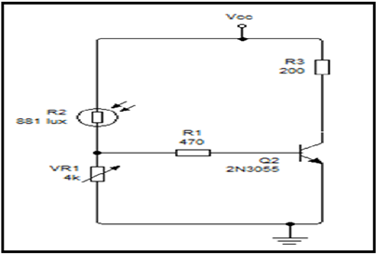
الشكل (2.3)يوضح الدائرة المستخدمة للتحكم في حركة محرك باستخدام المقاومة الضوئية
2-تم تغيير قيمة شدة الإضاءة على المقاومة الضوئية لدراسة فى حركة المحرك الكهربي وذلك لتوضيح تأثر المقاومة الضوئية لضوء الساقط عليها.
- عند كل قيمة من قيم شدة الإضاءة تم تسجيل قيمة تيار المحرك والذي تم تحديده بمقدار التيار المار بمقاومة قدرها (Ω200) وهى المقاومة الداخلية لهذا المحرك وكذلك قيمة التيار و الجهد الواقع على المقاومة الضوئية تم حسابها .

الجدول ( 3.3 )يوضح النتائج المتحصل عليها باستخدام البرنامج (CircuitWizard2SE)
شدة الإضاءة  ($m^{2}$/W) | $I_{motor}(mA$) | ($mA$)$I_{LDR}$ | $$V_{LDR( V ) }$$ | $$R_{LDR}(KΩ)$$ | $$P_{motor}(mA)$$
0.8 | 5.14 | 0.21665 | 4.39 | 20.3 | 5.29
0.81 | 7.13 | 0.24238 | 4,.37 | 18.07 | 10.67
0.82 | 10.08 | 0.27442 | 4.35 | 15.88 | 20.30
0.83 | 13.63 | 0.31520 | 4.33 | 14.75 | 37.14
0.84 | 18.22 | 0.36884 | 4.30 | 11.67 | 66.43
0.85 | 24.11 | 0.44255 | 4.26 | 9.64 | 116.27
0.86 | 24.58 | 0.55095 | 4.22 | 7.66 | 120.87
0.87 | 24.70 | 0.72433 | 4.15 | 5.73 | 122.00
0.888 | 24.79 | 1.05 | 4.02 | 3.83 | 122.88
0.89 | 24.88 | 1.85 | 3.68 | 1. 99 | 123.83
0.90 | 25.01 | 5.40 | 2.16 | 0.4 | 125.10

الجدول(4.3 ) يوضح التيار الذي يسحبه الترانزستور
شدة الإضاءة  ($m^{2}$/W) | $$I_{C}(mA)$$ | (Aµ)$I_{B}$ | $$β$$
0.8 | 5.14 | 65.84 | 78.06
0.81 | 7.13 | 87.13 | 83.06
0.82 | 10.08 | 114.10 | 88.34
0.83 | 13.63 | 148.95 | 91.50
0.84 | 18.22 | 195.31 | 92.86
0.85 | 24.11 | 259.63 | 68.96
0.86 | 24.58 | 356.40 | 48.30
0.87 | 24.70 | 511.34 | 31.03
0.88 | 24.79 | 798.82 | 31.03

5.3تـأثير المقاومة الضوئية على كل من إنارة المصباح كهربي والتيار المار فى المحرك (DC).
تم توصيل الدائرة كما فى الشكل (3.3) وذلك لدراسة وتحديد تأثير المقاومة الضوئية على إضاءة المصباح وحركة محرك (DC) معا . حركة المحرك سوف لن تشاهد ولك قيمة التيار فى المقاومة (200$Ω$) تمثل مقدار التيار المراد حسابه
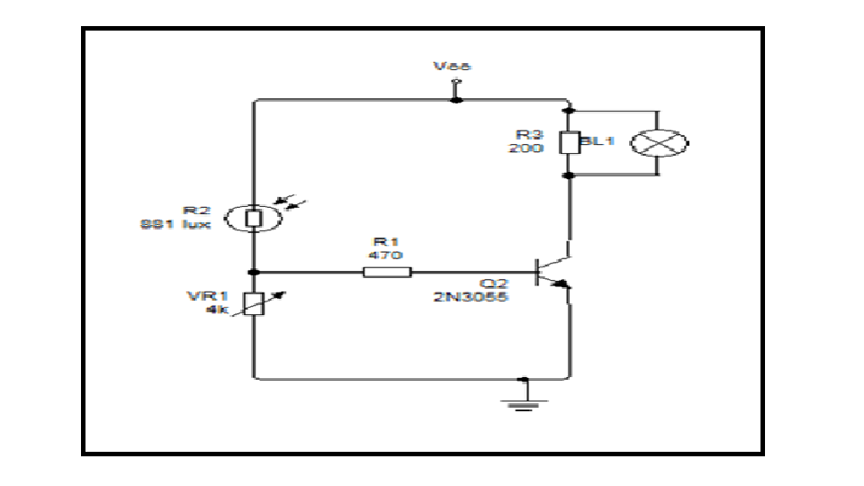الشكل (3.3) يوضح التحكم فى عمل و إنارة مصباح والتيار المار فى المقاومة باستخدام المقاومة الضوئية

الجدول (5.3)يوضح تأثير المقاومة الضوئية على حركة محرك ومصباح كهربائي
شدة الإضاءة ($m^{2}$/W) | (mA) $I_{Lamp}$ | (mA)$I_{motor}$ | إضاءة المصباح
0.8 | 5.10 | 0.19122 | إضاءة خفيفة
0.81 | 7.33 | 0.27497 | إضاءة خفيفة
0.82 | 10.27 | 0.38528 | إضاءة خفيفة
0.83 | 14.19 | 0.5198 | إضاءة خفيفة
0.84 | 19.50 | 0.73198 | إضاءة أكثر
0.85 | 26.95 | 1.01 | مضئ
0.86 | 37.95 | 1.42 | مضئ أكثر
0.87 | 55.45 | 2.08 | مضئ أكثر
0.88 | 87.01 | 3.26 | مضئ أكثر
0.89 | 150.35 | 5.98 | مضئ أكثر
0.90 | 401.49 | 15.06 | مضئ أعلى ما يمكن

6.3استخدام الطريقة العملية لتوضيح تأثير المقاومة الضوئية على حركة محرك (DC)
بنفس الخطوات السابقة تم استخدام بعض القطع الإلكترونية الموجودة فى المعمل لغرض تصميم دائرة تحكم لغرض توضيح حركة المحرك الكهربي. هذا المحرك يحمل المواصفات آلاتية .أقصى جهد يعمل به هو ((12Vويسحب تيار قدره (0.06 A).

1.6.3الأدوات المستخدمة في تصميم هذه الدائرة
مقاومة ضوئية ,$NPN BD130$ ($2N3055)ترانزستور$, مقاومة متغيرة قيمتها ΩK1 , مقاومة ثابتة قيمتها Ω200 , مقاومة ثابتة قيمتها Ω470 , مصدر جهد مستمر V5 ,فولتميتر , أميتر , مسطرة مترية , مصدر ضوئي.
2.6.3 طريقة عمل الدائرة
1- تم توصيل الدائرة المستخدمة كما بالشكل (4.3).
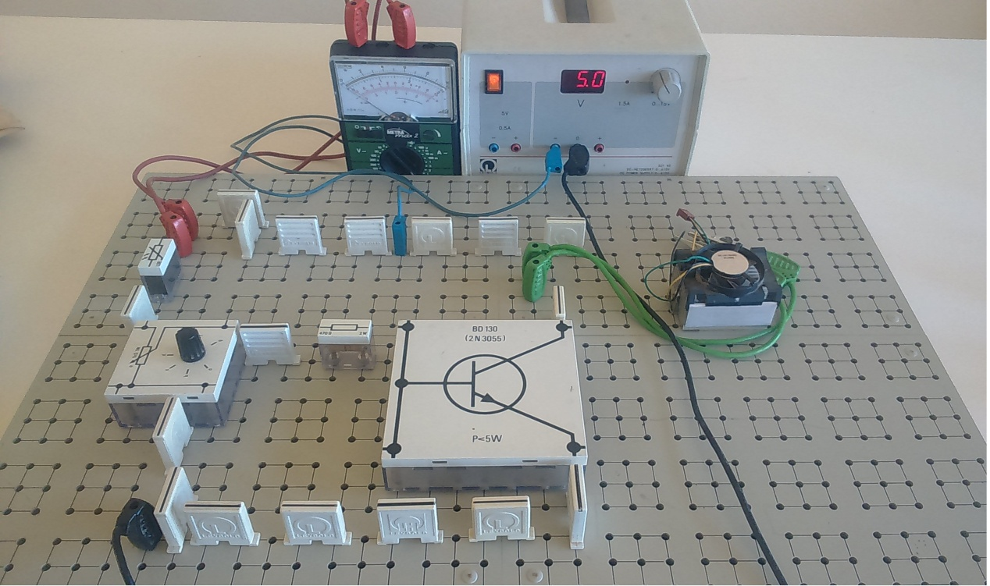
الشكل (4.3) يوضح الدائرة المستخدمة في هذه الدراسة في المعمل
- 2 باستخدام مصدر جهد قدره (5v)وصلت الدائرة تم بدأنا فى أخذ القراءات وذلك من خلال تغير شدة الإضاءة بناءا على المسافة أو بعد الإضاءة عن المقاومة الضوئية . عند كل مسافة نم أخذ قراءة كل من التيار والجهد الواقع على المقاومة الضوئية مع ملاحظة حركة المحرك الكهربي . هذه النتائج تم تدوينها فى الجدول (3.6).

الجدول (3.6)يوضح النتائج المتحصل عليها عمليا
المسافة (cm) | (ma)$I_{LDR}$ | $$V_{LDR( V ) }$$ | $$R_{LDR}(KΩ)$$ | حركة المحرك
3 | 6.7 | 2.1 | 0.3 | توجد حركة
6 | 3.8 | 3.6 | 0.9 | توجد حركة
9 | 1.9 | 4 | 2.1 | توجد حركة
12 | 1.8 | 4.2 | 2.33 | توجد حركة
15 | 1.2 | 4.4 | 3.66 | توجد حركة
18 | 0.9 | 4.5 | 5 | توجد حركة
21 | 0.7 | 4.6 | 6.57 | لا توجد حركة

النتائج والمناقشة7.3
نتائج هذا البحث والتي تم الحصول عليها تم تدوينها من خلال الإشكال الموضحة ،كذلك مناقشة هذه النتائج تم توضيحها فى هذا الجزء.
1.7.3النتائج المتحصل عليها من خلال استخدام البرنامج المقترح
من خلال تطبيق هذا البرنامج والدائرة الموضحة بالشكل (2.3 )تم الحصول على النتائج الآتية المتمثلة فى الجدول (3.3)وهذه النتائج تم توضيحها فى الشكل (5.3).
الشكل (5.3)وضح علاقة كل من تيار المقاومة الضوئية والجهد الواقع عليها وكذلك التيار المار فى المحرك الكهربي المستخدم مع التغير فى شدة الإضاءة المسلطة على المقاومة الضوئية.
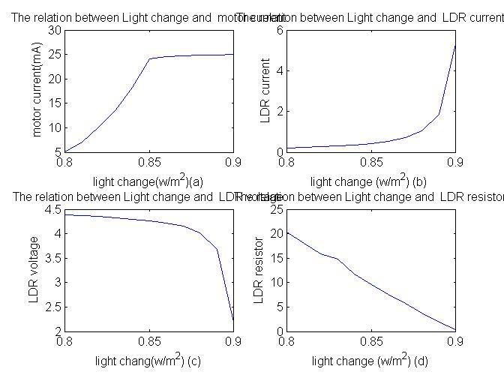
الشكل(5.3) يوضح علاقة شدة الإضاءة مع كل من (تيار المحرك ،تيار المقاومة الضوئية ،جهد المقاومة وكذلك قيمتها )
هذه الإشكال تبين لنا عند تغير شدة الإضاءة وزيادتها تزداد حركة المحرك إلى إن تصل شدة الإضاءة الى ($m^{2}$/W 0.85) تكون حركته تابثة .
اما تأثير شدة الإضاءة على تيار المقاومة الضوئية فأن التيار يبدأ فى الزيادة تدريجيا إلى إن تصل شدة الإضاءة إلى ($m^{2}$/0.89W) يزداد بشكل كبير .
علاقة شدة الإضاءة مع جهد المقاومة الضوئية نلاحظ ان هذه العلاقة هى علاقة عكسية كلما زادت شدة الإضاءة قل الجهد الواقع على المقاومة الضوئية وهذا ينطبق أيضا على قيمة المقاومة الداخلية للمقاومة الضوئية.
النتائج المدرجة في الجدول (4.3)تم تمثيلها بيانيا من خلال الشكل6.3))
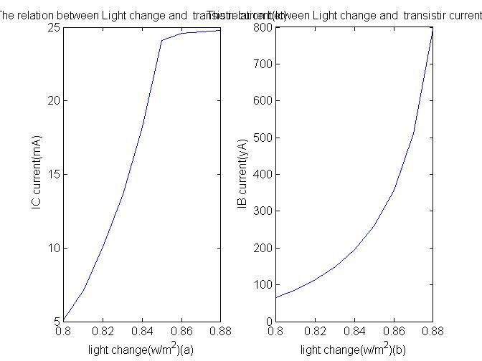
الشكل(6.3) يوضح علاقة شدة الإضاءة مع كل من (تيار المجمع و تيار القاعدة للترانزستور المستخدم)
من خلال الشكل 6.3 والذي يوضح العلاقة بين شدة الإضاءة وكل من التيار ($I_{C}$) والتيار (${(I}_{B}$من هذا الشكل اتضح أن العلاقة طردية كلما زادت شدة الإضاءة زاد كل من تيار القاعدة وتيار المجمع

من خلال تطبيق البرنامج على الدائرة الموضحة بالشكل (3.3) تم الحصول على النتائج الآتية وهذه النتائج تم توضيحها بيانيا من خلال الشكل(7.3).
الشكل (7.3)وضح علاقة التغير فى شدة الإضاءة مع كل من تيار المصباح الكهربي وتيار المحرك حيث كانت العلاقة علاقة طردية. نلاحظ ان كل من الشكلين تقريبا متطابقين من حيث الشكل ولكن مقدار قيمة التيار مختلفة حيث أقصى قيمة للتيار فى حالة المصباح الكهربي تصل إلى (400mA) بينما قيمة فى حالة تيار المحرك تصل الى (14MA) .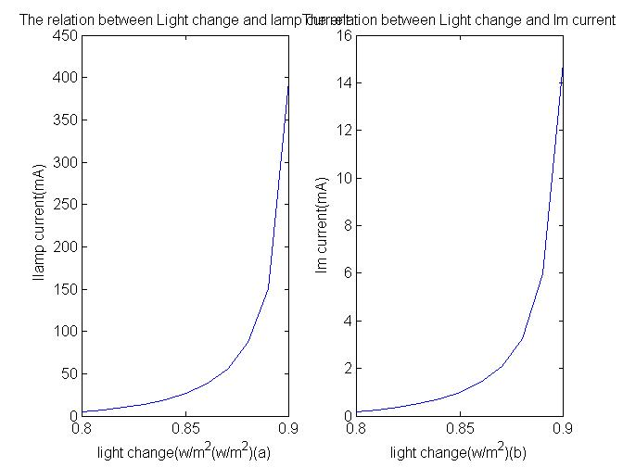
الشكل(7.3) يوضح علاقة شدة الإضاءة مع كل من (تيار المحرك ،وكذلك تيار المصباح الكهربي)

2.7.3النتائج المتحصل عليها باستخدام الطريقة العملية
من خلال الدائرة الموضحة بالشكل (4.3) تم الحصول على النتائج الموضحة من خلال الشكل( 8.3) .
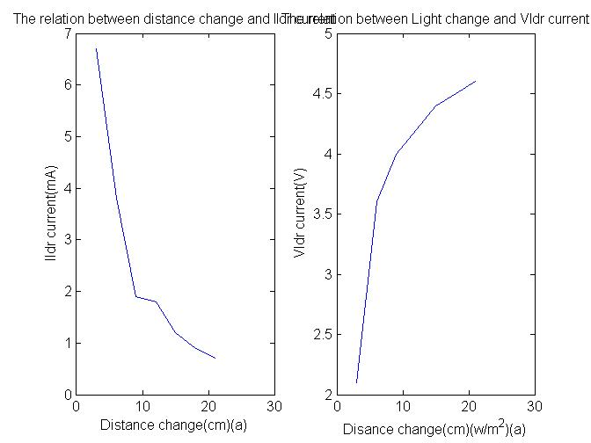
الشكل(8.3) يوضح علاقة المسافة مع كل من (تيار المقاومة الضوئية وكذلك الجهد الواقع عليها )
من خلال الشكل (8.3) لاحظنا التغير فى قيمة التيار المار فى المقاومة الضوئية وكذلك الجهد المسلط عليها .
الشكل( 8.3)وضح ان العلاقة الطردية بين مسافة شدة الإضاءة وتيار المقاومة، بينما وضح أيضا العلاقة العكسية بين مسافة شدة الإضاءة والجهد على المقاومة .
8.3الاستنتاج
من خلال النتائج المتحصل عليها في هده الدراسة تبين لنا دور وفاعلية المقاومة الضوئية في حركة محركDC) ( وكذلك التحكم فى إضاءة مصباح كهربي عند توصيلهما على التوازي. هذه الدراسة أوضحت مدى تأثير شدة الإضاءة الساقطة على المقاومة الضوئية فى كيفية الحصول على التيار المار فى المحرك أي أن شدة الإضاءة التي تسقط على المقاومة الضوئية هي التي تحدد كمية التيار المار في المحرك فعند زيادة شدة الإضاءة تقل قيمة المقاومة الضوئية ويزداد التيار المار فى المحرك وكذلك لاحظنا هذا التأثير على المصباح الكهربي أيضا.
أما بالنسبة للطريقة العملية أوضحت مدى تأثير مسافة الضوء الساقط على المقاومة الضوئية في حركة المحرك (DC) وكذلك شدة إضاءة المصباح الكهربي .

10.3 التوصيات
من خلال النتائج المتحصل عليها من هذا البحث نوصي بالآتي:
1. إعادة هذه الدراسة فى مكان مظلم أو ذات إضاءة قليلة نظرا لحساسية المقاومة الضوئية للضوء الساقط عليها .
2. التركيز على استخدام البرنامج المستخدم في هذا البحث لما له من أهمية في الاستفادة منه في تطبيق العديد من التجارب.
3. التركيز على الأدوات المعملية وزيادة عددها في المعمل حتى يتمكن الطالب من تطبيق العديد من التجارب التي تعود بالنفع والاستفادة.

المراجع
]1[www.Kutub.info/library/book/5562the
]2[كتاب أنظمة الحماية والإنذار/ الصف الثالث الثانوي المهني الصناعي في سوريا. [http://electronics010.blogspot.com [ 3]
]4[www.eletrorial.com.
]5[https://ar.wikipedia.org.
]6[http://mieforworkshops.blogspot.com-.
]7[http://electric.ahlamontada.net/t495-topic.
]8[http://wearb.net/t78307 .
]9[http://www.obital.com/blog/electronics/20/08/2013 / .
]10[ ترانزستور www.bing.50webs.com/file.electronic/ronic.05.htm.
] 11http//file.books.elebda3.net/elebda3.net-3972.pdf .
]12[ ترانزستور http//ar.wikipedia.org/wiki/ .

الملاحق
- التحكم فى عمل جهاز اندار باستخدام المقاومة الضوئية
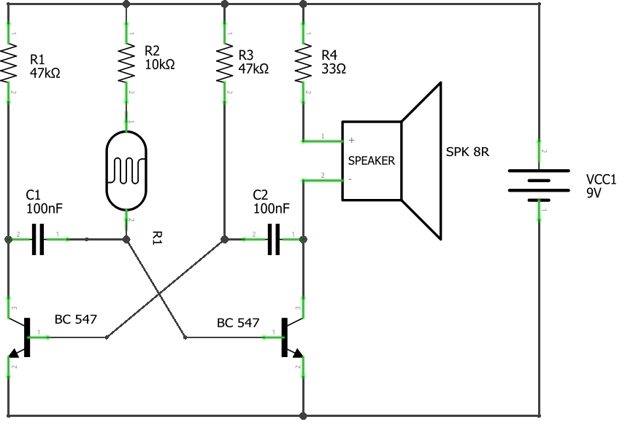
- التحكم فى عمل لمبة V220 باستخدام المقاومة الضوئية
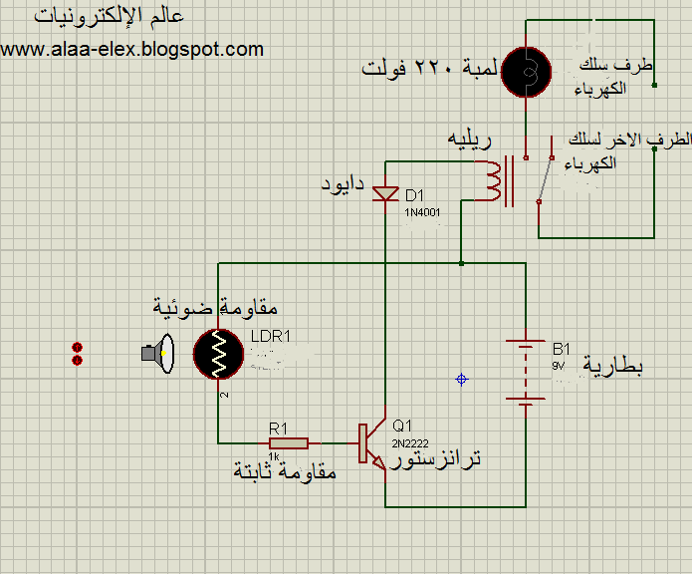

- التحكم فى عمل جهاز أندار ثلاجة باستخدام المقاومة الضوئية
